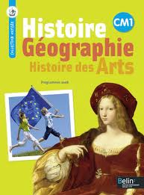
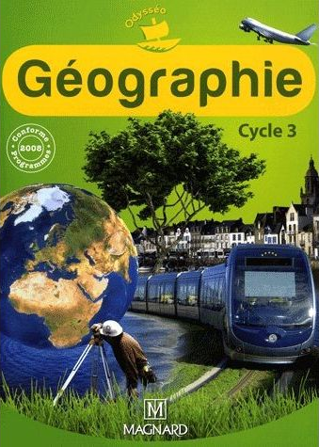

2013-2014
Programmation
Culture Humaniste : Géographie
Par période
CM1B

Période 1: du 3 sept. au 18 oct. 2013
Titres | Connaissances (B.O. 2008+2012)
G1 : Les grands types de paysages et la diversité des régions françaises :  - Les reliefs et les fleuves de France  - Les climats de France  - Le découpage de la France  - La diversité des régions françaises | Territoires à différentes échelles  - Par la lecture de paysages et l’étude de cartes, identifier les principaux caractères du relief, du climat et de l’hydrographie en France et localiser les principaux repères géographiques étudiés.  - Connaître les principales caractéristiques des grands ensembles  régionaux français : les régions du Nord et de l’Est, les régions du Grand Ouest (Arc atlantique), les régions du Sud, les régions du Centre de la France et la région parisienne.  - Connaître le découpage administratif de la France (départements, régions). | Vocabulaire : montagne, plaine, colline, vallée, plateau, falaise, littoral, rivière, fleuve, climat, agriculture, industrie, capitale.

Période 2: du 4 nov. au 20 déc. 2013
Titres | Connaissances (B.O. 2008+2012)
G2 : Les frontières de la France et les pays de l'Union européenne :  - Qu'est-ce que l'Europe ?  - Les reliefs et les fleuves d'Europe  - Les climats de l'Europe  - La diversité des paysages européens | Territoires à différentes échelles  - Par la lecture de paysages et l’étude de cartes, identifier les principaux caractères du relief, du climat et de l’hydrographie en Europe et localiser les principaux repères géographiques étudiés.  - Savoir situer les frontières européennes.  - Connaître les pays de l’Union européenne.  - Savoir les situer sur une carte, en lien avec l'histoire et l'instruction civique et morale. | Vocabulaire :  échelle, légende,  continent, frontière, espace Schengen.

Période 3 : du 6 janv. au 14 fév. 2014
Titres | Connaissances (B.O. 2008+2012)
G3 : La répartition de la population sur le territoire national et en Europe :  - la population française  - la population européenne | La répartition de la population : les Français dans le contexte européen  - Savoir et comprendre pourquoi la population française est inégalement répartie sur le territoire.  - Savoir identifier par l’étude de cartes les zones denses et vides en France et en Europe.  - Savoir que le développement des activités tertiaires au XXème siècle a renforcé la concentration des populations dans les villes. | Vocabulaire : foyers de peuplement,  densité, activités tertiaires, agglomération.

2013-2014
Programmation
Culture Humaniste : Géographie
Par période
CM1B

Période 4 : du 3 mars au 11 avril 2014
Titres | Connaissances (B.O. 2008+2012)
G4 : Les principales villes en France et en Europe  - Les grandes villes de France  - Les grandes villes d'Europe | La répartition de la population : les principales villes en France et en Europe  - Savoir localiser sur une carte quelques grandes villes de France et d’Europe.  - Savoir lire le paysage d'une ville française ou européenne, du centre historique aux zones péri-urbaines, en  identifiant notamment quelques traces du passé (monuments historiques, cathédrales) et les quartiers récents.  - À partir de cartes et de documents variés, pouvoir mettre en évidence que le territoire européen est dominé par des métropoles reliées entre elles par de nombreux axes de communication. | Vocabulaire :  banlieues, communes  péri-urbaines, étalement urbain,  métropole, quartier d’affaires.

Période 5 : du 28 av. au 04 juil. 2014
Titres | Connaissances (B.O. 2008+2012)
G5 : La circulation des hommes et des biens  - Se déplacer en France et en Europe  - Un aéroport : Roissy Charles de Gaulle  - Le réseau routier  - le réseau ferroviaire  - (le transport fluvial et maritime) | Circulation des hommes et des biens : se déplacer en France et en Europe  Un aéroport  - À partir de plans et de cartes à différentes échelles, de photographies et de graphiques, mettre en évidence les principales caractéristiques des liaisons aériennes.  - Connaître l’organisation d’un aéroport : liaison avec les transports terrestres, hébergement, zones commerciales et espaces propres au transport aérien. | Vocabulaire :  terminal, fret,  tour de contrôle, correspondance aérienne,  aiguilleurs du ciel.
 | Le réseau autoroutier  - Connaître l’organisation du réseau autoroutier en France et en Europe par l’étude de cartes.  - Savoir énoncer quelques conséquences du développement du réseau autoroutier sur l’organisation de l’espace, sur le développement économique et l’environnement.  - Connaître quelques alternatives au transport par la route (par exemple le ferroutage). | Vocabulaire :  réseau, autoroute, trafic, péage, saturation, échangeur.
 | Le réseau ferré à grande vitesse en France et en Europe  - À partir de cartes et de différents documents, comprendre l'importance du réseau de lignes à grande vitesse en France : aménagement du territoire.  - Nommer quelques grandes villes desservies par le TGV et savoir que des gares ont dû être construites en périphérie des villes (Valence, Avignon, Aix-en-Provence).  - Connaître des lignes spécifiques (Eurostar...) et les principaux projets en cours en France et reliant la France au reste de l'Europe. | Vocabulaire :  TGV, LGV, Eurostar,  connexions.

